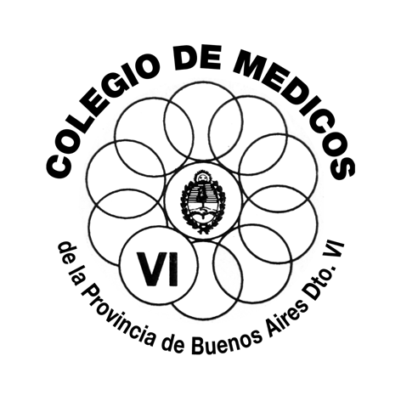
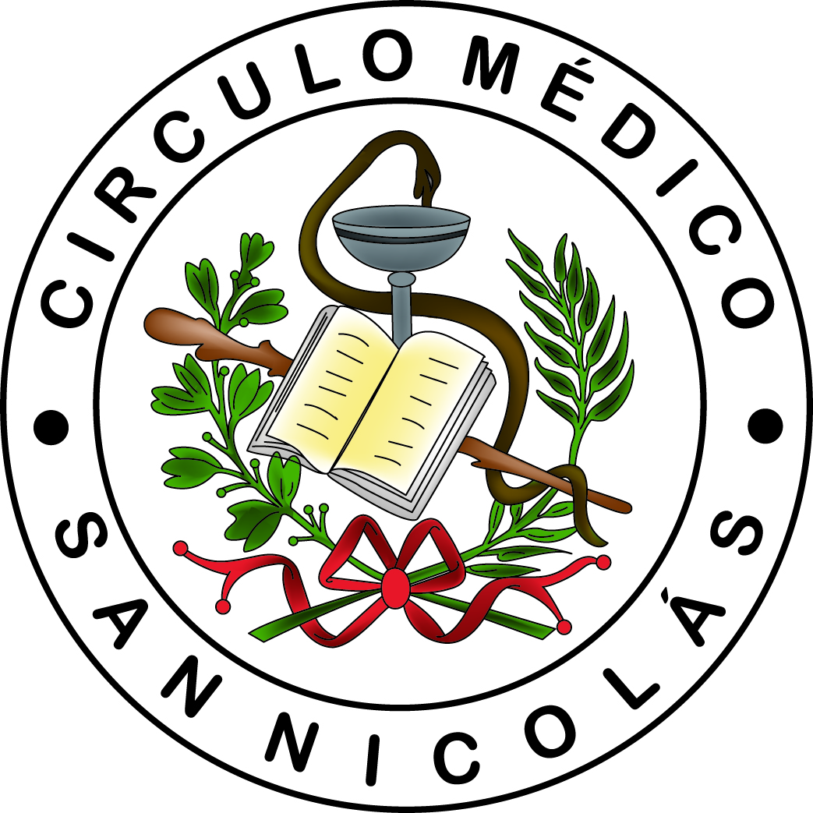
CÍRCULO MÉDICO DE SAN NICOLÁS
COLEGIO DE MÉDICOS DE LA PCIA. DE BS.AS. -DSTO.VI-
ESCUELA SUPERIOR DE EDUCACIÓN MÉDICA

CURSO DE ACTUALIZACIÓN
EN MEDICINA INTERNA y AMBULATORIA
- 2014 -

DIRECCIÓN: Dr. Luis Cámera

MODALIDAD:
- Presencial - Teórico Práctico – Examen Final
- 8 Encuentros
- Carga Horaria: 120 Horas

HORARIO: 14:00 hs - INICIO: 16 de Abril de 2014

CUERPO DOCENTE:

- A cargo de profesionales del Hospital Italiano de Buenos Aires, de la UBA y de la UNR.

Miércoles 16 de Abril
- ASPECTOS DIAGNÓSTICOS y TERAPÉUTICOS del PACIENTE GERONTE
- MANEJO de: DELIRIO, DEPRESIÓN y DEMENCIA.
DISERTANTES: Dr. Miguel Sassano y Dr. Luis Cámera.
Miércoles 21 de Mayo
- TRATAMIENTO SOPORTE y CUIDADOS PALIATIVOS.
- MANEJO del DOLOR en PACIENTE AMBULATORIO.
DISERTANTES: Dr. Néstor Pinca y Dr. Daniel Weissbrod.
Miércoles 18 de Junio
- MANEJO del PACIENTE con PÚRPURA y TRASTORNOS HEMORRÁGICOS.
- BI o PANCITOPENIA.
- ESTADOS de HIPERCOAGULABILIDAD.
- PUESTA al DÍA : TRATAMIENTO ANTICOAGULANTE.
DISERTANTES. Dr. Jorge Alberbide y Dra. Diana Penchasky.
Miércoles 23 de Julio
- EL PACIENTE CON SÍNDROME DIARREICO AGUDO y CRÓNICO.
- INFECCIÓN POR CL. DIFICILE.
- ENFERMEDAD INTESTINAL INFLAMATORIA.
DISERTANTE: A confirmar
Miércoles 20 de Agosto
- DESÓRDENES PSIQUIÁTRICOS en GUARDIAS.
- MANEJO de INTOXICACIÓN MEDICAMENTOSA y de OTRAS CAUSAS.
- ADICCIONES e IMPACTO SOBRE LA SALUD.
- ABUSO de DROGAS y ENFERMEDAD CARDIOVASCULAR.
DISERTANTE: Dr. Pacual Valdéz.
Miércoles 17 de Septiembre
- MANIFESTACIONES DERMATOLÓGICAS en MEDICINA INTERNA. - CANCER DE PIEL.
- ECLAMPSIA. ENFERMEDAD CARDIOVASCULAR Y EMBARAZO.
DISERTANTE: A confirmar.

Miércoles 15 de Octubre
- URGENCIAS ONCOLÓGICAS.
- SINDROMES PARANEOPLÁSICOS.
- RASTREO DE CÁNCER MÁS FRECUENTE.
DISERTANTES: Dr. Roberto Parodi; Dr. Damián Carlson y Dr. Luis Cámera.

Miércoles …. de Noviembre
- EL PACIENTE CON CONVULSIONES.
- ACTUALIZACIÓN en EPILEPSIA.
- USOS ANTICOMICIALES.
DISERTANTE: Dr. Luis Cámera.

LUGAR:
AUDITORIO del CÍRCULO MÉDICO DE SAN NICOLÁS
Guardias Nacionales 15 – San Nicolás de los Arroyos
E-mail: cmsn@intercom.com.ar - Tel. (0336) 4454089

ORGANIZACIÓN Y AUSPICIO
CÍRCULO MÉDICO DE SAN NICOLÁS
COLEGIO DE MÉDICOS DE LA PROVINCIA DE BS.AS. -DISTRITO VI-.
ESCUELA SUPERIOR DE EDUCACIÓN MÉDICA

Otorga puntaje para la certificación y recertificación de los títulos de Especialistas

